CommonLit

CommonLit es una plataforma digital que está compuesta por lecturas y actividades para estudiantes que cursan desde el tercer grado de educación primaria hasta la educación secundaria. Fue creada por docentes para docentes con la intención de apoyar en el desarrollo de proceso de lecto-escritura y está disponible de forma gratuita.

CommonLit busca ser una herramienta para apoyar el rendimiento del alumno de forma integral. Su estructura permite, además de desarrollar habilidades de comprensión lectora, aprender contenidos de todas las materias y perfeccionar una serie de aptitudes interpersonales que potencian al alumno en el ámbito profesional.

La plataforma cuenta con los siguientes materiales:

-Biblioteca de textos literarios e informativos de alta calidad, auténticos y motivadores, seleccionados para despertar el interés de los alumnos.
-Preguntas de comprensión para cada texto basadas en estándares educativos rigurosos.
-Buscador que permite localizar textos según el grado, género, tema curricular o palabra clave que usted como docente decida trabajar.
-Herramienta para crear clases y asignar textos según las necesidades de cada uno de sus estudiantes.

Metodología

La comprensión lectora ha sido y sigue siendo un desafío para los profesores de todos los niveles educativos. Muchas veces los alumnos leen un texto sin realmente entender la idea central del autor, hacer inferencias o comprender la estructura del texto, es decir, no logran aprehender la esencia de lo que es la lectura.

Basados en diversas investigaciones, CommonLit ha desarrollado una metodología que estimula al estudiante a analizar el contenido del texto, estructura, evaluar los argumentos presentados y hacer relaciones entre las ideas centrales y su entorno.
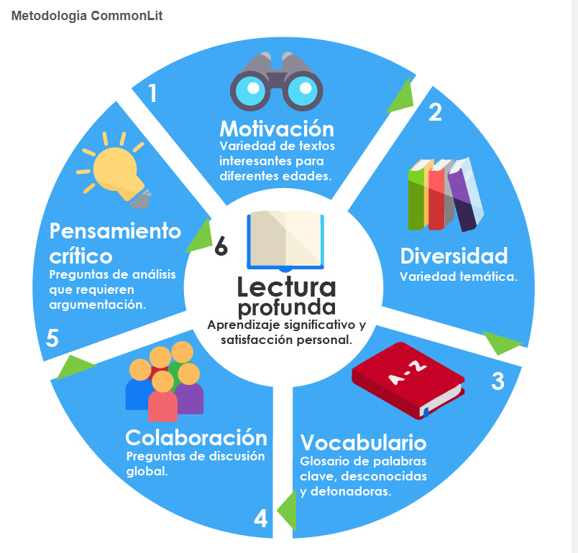
La metodología de CommonLit invita al docente a guiar a los alumnos por cuatro pasos de la lectura con las siguientes características:

- Introducción al texto
El estudiante lee una breve introducción que capta su atención, sin conocer aún la trama o idea central del texto. En esta etapa la plataforma:
- Presenta una actividad simple para enfocarlo durante la lectura.
- Busca motivarlo y darle un propósito claro en torno al texto.

2. Actividad de lectura guiada
Durante la lectura, se le solicita al estudiante que conteste preguntas de comprensión básica en momentos claves del texto. Se lleva a cabo de la siguiente forma:
- Para seguir leyendo, debe contestar cada pregunta correctamente. Si es necesario, tiene opción de dar respuesta a cada pregunta varias veces.
- El docente puede activar o desactivar la actividad de lectura guiada según la necesidad de cada estudiante.

3. Preguntas de evaluación
Los estudiantes contestan preguntas de evaluación. Estas son preguntas de opción múltiple basadas en estándares rigurosos. En todas las lecturas hay una pregunta de evaluación que requiere que el estudiante escriba su respuesta. Las preguntas de evaluación están diseñadas para:
- Impulsar al estudiante a leer el texto nuevamente y buscar evidencias textuales que respalden su respuesta.
- Facilitar una comprensión más profunda del texto.
- Promover la escritura para analizar un texto.
- Permitir al maestro evaluar la comprensión del estudiante.

4. Preguntas de discusión
Se ofrece una variedad de preguntas de discusión con las cuales el docente guía un debate, reflexión o un análisis grupal. Estas permiten:
- Explorar las ideas y conceptos más importantes del texto.
- Que los estudiantes encuentren conexiones entre el texto y su vida.
- Desarrollar habilidades de comunicación oral.
- Que los alumnos sean más activos en su proceso de aprendizaje.

Uso de la plataforma

Guía para el docente

CommonLit busca ser accesible para los maestros. En esta sección se le guiará en un primer acercamiento a las funciones que componen la plataforma.

Registro
Lo primero que debe hacer para comenzar a explorar la plataforma es darse de alta. Ingrese al sitio web www.commonlit.org/es y siga las instrucciones:

1. Dé clic en Crear una cuenta.
2. Registrese como Educador.
3. Llene los campos sobre el tipo y la ubicación de su escuela.
4. El sistema le solicitará la Clave de su Centro de Trabajo (CCT), recuerde que debe tener 10 dígitos.
5. Ingrese sus datos y su dirección de correo electrónico institucional.
6. Finalmente, elija una contraseña mayor a cuatro dígitos.
7. A partir de este momento, la plataforma lo guiará de manera sencilla para crear su primera clase.

Nota: Si el sistema rechaza su cuenta de correo, escriba a ayuda@commonlit.org

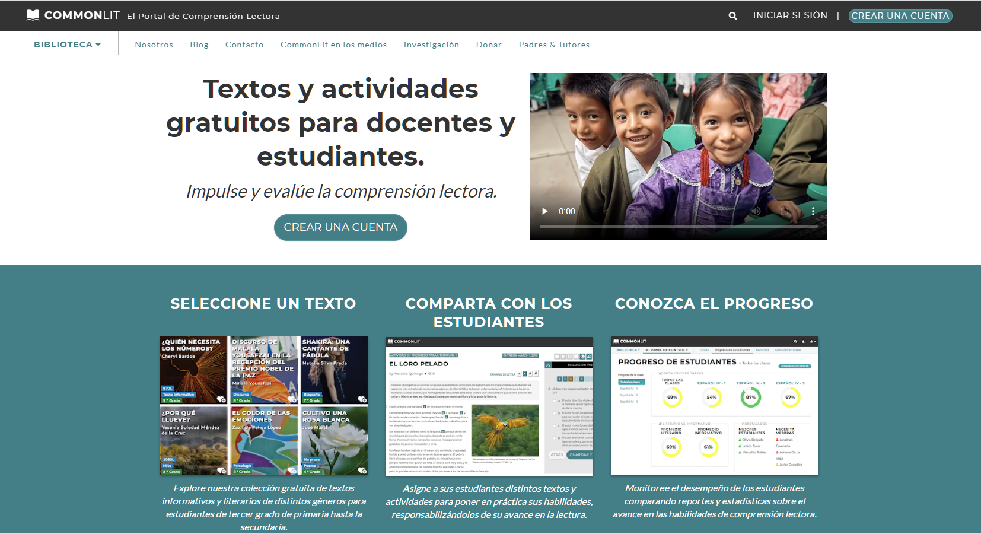

¿Cómo crear una clase?

Ahora que tiene una cuenta en CommonLit, lo siguiente es crear una clase para sus estudiantes.

Una clase CommonLit es un espacio virtual donde usted podrá:
● Compartir tareas con sus estudiantes.
● Apoyar a sus estudiantes con actividades de lectura guiada.
● Evaluar la comprensión lectora.
● Acceder a preguntas de discusión.

Siga los pasos para crear una clase:
1. Inicie sesión con su cuenta de educador.
2. Coloque su usuario y contraseña.
3. Ingrese al panel de control y dé clic en Administrar clases.
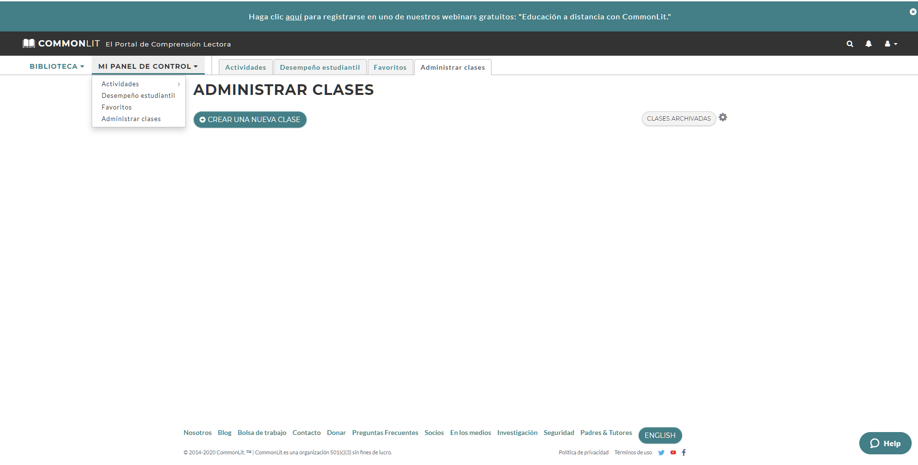
4. Dé clic en Crear una nueva clase.
5. Proporcione la información, inicie por el tipo de escuela.
6. Ingrese el nombre de la clase, el grado, el área temática y dé clic en Crear Clase.
7. Una vez completada, puede editar la clase o compartirla mediante un código.
8. Presione Añadir estudiantes para más opciones.
9. Además de obtener el código, puede copiar la liga para compartirla o enviar la clase por correo.

Usted podrá crear cuantas clases quiera según lo necesite. Podrá organizarlas por asignatura, por tema, por periodo lectivo, o cualquier otra forma de organización que le convenga.

No olvide copiar el código de su clase o compartir la liga para sus alumnos, de esta manera tendrán acceso a las clases y actividades programadas.

Asignar tareas e invitar alumnos
Una vez que creó su clase deberá de asignar tareas a los estudiantes según sea conveniente para su secuencia didáctica e invitar a los alumnos a formar parte de su clase en CommonLit.

Instrucciones:

1. Inicie sesión con su cuenta de educador.
2. Coloque su usuario y contraseña.
3. Dé clic en la biblioteca y elija un texto.
4. Puede utilizar los filtros para seleccionar los textos de su interés.
5. Seleccione el texto que desea trabajar y a continuación dé clic en Asignar texto.
6. Elija la clase y los estudiantes con los que quiere compartir el texto.
7. Especifique la fecha de entrega de la tarea y dé clic en Asignar.
8.Si lo desea, envíe el enlace de la actividad a sus estudiantes de manera individual.

Después de crear una clase y asignar textos, el siguiente paso es invitar a sus estudiantes a unirse a la clase para realizar las actividades de comprensión lectora. En los siguientes pasos se le explica cómo hacer la invitación:

- Inicie sesión.
- Dé clic en Administrar clases, en el panel de control.
- Localice la clase que quiere compartir y dé clic en Añadir estudiantes.
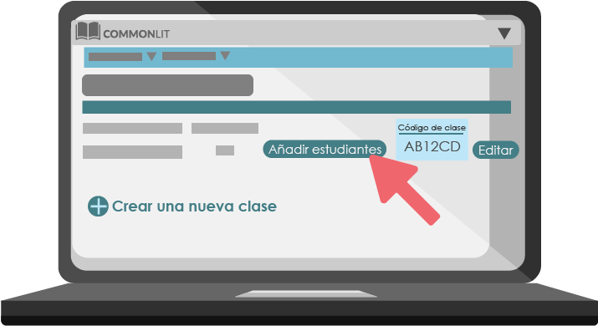
Existen dos opciones para que los estudiantes se unan a la clase:
1. Copiar el enlace único de registro. Los estudiantes deberán pegar el enlace en su navegador web para ingresar directamente a la clase.
2. Compartirlo con sus estudiantes por correo electrónico. Con esta opción, los estudiantes deberán entrar a la página www.commonlit.org/code e ingresar el código de la clase.

¿Cómo guiar al alumno?

Ahora que usted sabe utilizar las funciones básicas de CommonLit es momento de asesorar a sus estudiantes para que ingresen a la plataforma y comiencen a utilizarla en las clases.

Proporcione el código de la clase y la siguiente liga www.commonlit.org/es a los alumnos.

Instrucciones para guiar a los estudiantes.

1. Los alumnos deben crear una cuenta y registrarse como estudiantes.
2. Es necesario que ingresen el código de la clase proporcionado por el docente.
3. Deben llenar los campos solicitados, no es necesario que cuenten con un correo electrónico.
4. Recuerde a sus alumnos que deben colocar una contraseña fácil de recordar.
5. Es recomendable que apunten el nombre de usuario que CommonLit les proporciona.
6. Los alumnos ingresan solo con el nombre de usuario y la contraseña.
7. Al entrar a su cuenta los estudiantes encontrarán el menú de opciones.
Las Actividades se organizan en:
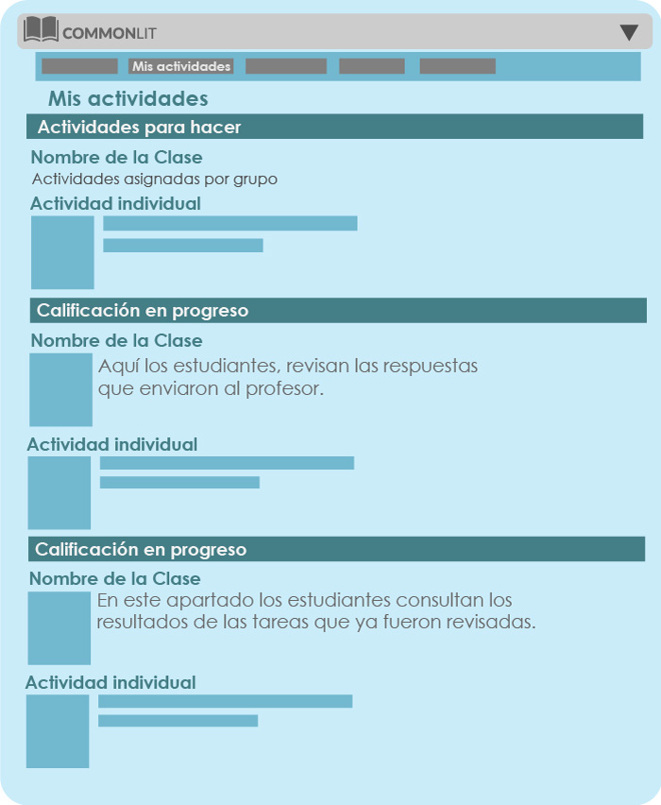

Los estudiantes pueden consultar las preguntas que respondieron correctamente y en cuáles cometieron algún error. En estos casos, aparece resaltada la respuesta que el estudiante eligió y, además, la respuesta correcta para que los estudiantes identifiquen el error que cometieron. Ahí mismo revisan los comentarios que hizo el profesor.

Para los estudiantes es de gran utilidad recibir comentarios claros y específicos que le ayuden a mejorar sus respuestas a este tipo de preguntas ya que implican construir argumentos y sustentarlos.

Finalmente, aparece el porcentaje de aciertos obtenido en las preguntas de evaluación.

Toda esta información facilitará a los estudiantes reflexionar acerca de los resultados que obtuvieron en la lectura, cuál fue el proceso que siguieron para realizar la tarea y cómo pueden repensar sus estrategias y mejorar sus resultados.

